Учреждение образования
«Белорусский государственный университет транспорта»
(наименование объекта автоматизации)

3
(класс автоматизированной системы)

ТЕХНИЧЕСКИЕ ТРЕБОВАНИЯ К РАЗРАБОТКЕ АВТОМАТИЗИРОВАННОЙ СИСТЕМЫ ФОРМИРОВАНИЯ
РАСПИСАНИЯ УЧЕБНЫХ ЗАНЯТИЙ
(АС ФРУЗ)

На 17 листах

ОГЛАВЛЕНИЕ
1 ОБЩИЕ СВЕДЕНИЯ 3
2 ТЕРМИНЫ, ОПРЕДЕЛЕНИЯ И СОКРАЩЕНИЯ 3
3 ХАРАКТЕРИСТИКА ОБЪЕКТА ВНЕДРЕНИЯ 4
3.1 Перечень и краткая характеристика бизнес-процессов 4
3.2 Требования к входным и выходным данным, формам их представления 5
3.3 Выполняемые технологические операции 7
3.4 Прослеживаемость требований к функциональной модели IDEF0 7
4 ЦЕЛИ И УСЛОВИЯ СОЗДАНИЯ АС 9
4.1 Формулировка цели разработки 9
4.2 Область и условия применения АС 9
4.3 Ограничения применения АС 9
5 ФУНКЦИИ И ЗАДАЧИ СОЗДАВАЕМОЙ АС 9
5.1 Требования к АС в целом 9
5.1.1 Требования к структуре и функционированию АС 10
5.1.2 Требования к защите информации от несанкционированного доступа 10
5.1.3 Требования по сохранности информации при авариях 11
5.1.4 Требования к информационному обеспечению 11
5.1.5 Требования к математическому обеспечению 12
5.1.6 Требования к программному обеспечению 12
5.1.7 Требования к организационному обеспечению 13
5.1.8 Требования к патентной части 13
5.1.9 Требования к документированию 13
5.2 Требования к функциям (задачам), выполняемым подсистемами 13
6 СРОКИ ВЫПОЛНЕНИЯ ПРОЕКТА 14
ПРИЛОЖЕНИЕ А 16
ПРИЛОЖЕНИЕ Б 17

ОБЩИЕ СВЕДЕНИЯ
1.1 Наименование работы: разработка технических требований на автоматизированную систему формирования расписания учебных занятий (АС ФРУЗ).
1.2 Заказчик АС и Ответственный по проекту: заказчик АС – учреждение образования «Белорусский государственный университет транспорта»; Ответственный по проекту – учебный отдел учреждения образования.
1.3 Наименование Организации-пользователя АС: учреждение образования «Белорусский государственный университет транспорта».
1.4 Наименование объекта внедрения: учебный отдел учреждения образования «Белорусский государственный университет транспорта».

ТЕРМИНЫ, ОПРЕДЕЛЕНИЯ И СОКРАЩЕНИЯ
2.1 В настоящих технических требованиях применены термины и определения в следующем значении:
2.1.1 Автоматизированная система – система, состоящая из персонала и комплекса средств автоматизации его деятельности, реализующая информационную технологию выполнения установленных функций.
2.1.2 Расписание учебных занятий – документ, определяющий последовательность, время, место и форму проведения учебных занятий для каждой учебной группы и преподавателя.
2.1.3 Учебный план специальности – документ, устанавливающий перечень дисциплин, объём часов, формы контроля и последовательность изучения по каждой специальности.
2.1.4 Заявка кафедры на нагрузку – документ, содержащий сведения о распределении дисциплин между преподавателями с указанием объёма часов.
2.1.5 Нормативы учебной нагрузки – предельные нормы аудиторной и внеаудиторной нагрузки на преподавателя и студента, установленные законодательством и локальными актами.
2.1.6 Аутентификация – процедура проверки подлинности учётных данных пользователя при входе в систему.
2.1.7 Авторизация – процедура предоставления пользователю прав доступа к функциям и данным системы в соответствии с его ролью.
2.1.8 Сессия – период активной работы пользователя в системе с момента аутентификации до выхода или автоматического завершения.
2.1.9 Остальные термины и определения применены в значениях, указанных в действующей нормативной и технической документации учреждения образования.
2.2 В настоящих технических требованиях использованы сокращения:
АС – автоматизированная система;
АС ФРУЗ – автоматизированная система формирования расписания учебных занятий;
АРМ – автоматизированное рабочее место;
БД – база данных;
ИС – информационная система;
НСИ – нормативно-справочная информация;
ПО – программное обеспечение;
СТП – стандарт предприятия;
УД – учебный отдел;
UML – Unified Modeling Language (унифицированный язык моделирования).

ХАРАКТЕРИСТИКА ОБЪЕКТА ВНЕДРЕНИЯ

Перечень и краткая характеристика бизнес-процессов
3.1.1 Объектом автоматизации является процесс формирования расписания учебных занятий в учреждении образования.
3.1.2 Процесс формирования расписания осуществляется на следующих уровнях:
- уровень учебного отдела: специалист (диспетчер) учебного отдела, отвечающий за составление расписания;
- уровень кафедр: преподаватели и заведующие кафедрами, участвующие в согласовании нагрузки;
- уровень руководства: утверждение готового расписания.
3.1.3 Формирование расписания учебных занятий включает в себя:
- сбор и регистрацию исходных данных (учебные планы специальностей, заявки кафедр на нагрузку);
- проверку полноты и корректности исходных данных;
- согласование нагрузки с кафедрами;
- распределение дисциплин по преподавателям;
- размещение занятий в аудиториях;
- проверку расписания на конфликты (накладки по аудиториям, преподавателям, группам);
- согласование и утверждение расписания;
- публикацию расписания и уведомление участников учебного процесса.
3.1.4 Предметом автоматизации является методика составления расписания учебных занятий с учётом:
- учебных планов специальностей;
- заявок кафедр на нагрузку;
- нормативов учебной нагрузки;
- санитарных норм и правил;
- стандарта предприятия (внутреннего положения о порядке составления расписания).
3.1.5 Реализация АС ФРУЗ включает автоматизацию трёх взаимосвязанных бизнес-процессов (приложение А):
- сбор исходных данных;
- составление чернового расписания;
- проверка и утверждение расписания.
3.1.6 Сбор исходных данных осуществляется за счёт реализации задач:
- регистрация учебных планов специальностей;
- проверка полноты и корректности данных;
- согласование нагрузки с кафедрами.
3.1.7 Составление чернового расписания осуществляется за счёт реализации задач:
- распределение дисциплин по преподавателям;
- размещение занятий в аудиториях;
- проверка расписания на конфликты.
3.1.8 Процесс проверки и утверждения расписания включает:
- согласование расписания с кафедрами;
- утверждение расписания у руководства;
- публикацию расписания и уведомление участников.
3.1.9 Обязательным условием функционирования АС ФРУЗ является формирование расписания до начала учебного семестра. Минимальный срок предоставления готового расписания – не позднее 5 рабочих дней до начала занятий.

Требования к входным и выходным данным, формам их представления
3.2.1 Входными данными для формирования расписания являются:
- учебные планы специальностей (перечень дисциплин, объём часов, форма контроля);
- заявки кафедр на нагрузку (распределение дисциплин между преподавателями);
- нормативы учебной нагрузки;
- санитарные нормы и правила;
- стандарт предприятия (положение о порядке составления расписания);
- сведения о преподавателях и кафедрах;
- сведения об аудиторном фонде.
3.2.2 Выходными данными АС ФРУЗ являются:
- утверждённое расписание занятий;
- записи в базе данных расписания;
- уведомления преподавателям и студентам.
3.2.3 Входные и выходные данные должны представляться в форме, позволяющей средствами автоматизации:
- их идентифицировать;
- получать их численные значения.
3.2.4 Формой представления выходных данных с результатами формирования расписания является текст, содержащий параметры расписания (таблица 3.1).
Таблица 3.1 – Формат представления выходных данных
Наименование параметра | Формат представления
Наименование специальности | Текст (до 100 знаков)
Номер учебной группы | Текст (до 10 знаков)
Наименование дисциплины | Текст (до 100 знаков)
ФИО преподавателя | Текст (до 50 знаков)
День недели | Текст (до
Номер пары | Число (1 знак)
Номер аудитории | Текст (до 10 знаков)
Вид занятия | Текст (до 20 знаков)
3.2.5 Формой представления промежуточных результатов формирования расписания является изображение, содержащее таблицу распределения занятий по дням недели, парам и аудиториям.
3.2.6 Источниками получения входных данных (параметров) являются:
- учебный отдел: учебные планы специальностей, заявки кафедр на нагрузку;
- кафедры: сведения о распределении дисциплин между преподавателями;
- нормативные документы: нормативы учебной нагрузки, санитарные нормы и правила, стандарт предприятия;
- информационная система «Расписание»: сведения об аудиторном фонде, преподавателях, учебных группах.
3.2.7 Источники получения входных данных (параметров) для формирования расписания приведены в таблице 3.2.
Таблица 3.2 – Источники получения входных данных (параметров)
Наименование параметра | Наименование источника
Учебные планы специальностей | Учебный отдел
Заявки кафедр на нагрузку | Кафедры
Нормативы учебной нагрузки | Нормативные документы
Санитарные нормы и правила | Нормативные документы
Стандарт предприятия | Нормативные документы
Сведения о преподавателях | Кафедры, ИС «Расписание»
Сведения об аудиторном фонде | ИС «Расписание»
Сведения об учебных группах | Учебный отдел

Выполняемые технологические операции
Автоматизации подлежат технологические операции:
- сбор и регистрация учебных планов специальностей и заявок кафедр на нагрузку;
- проверка полноты и корректности исходных данных;
- согласование нагрузки с кафедрами;
- распределение дисциплин по преподавателям;
- размещение занятий в аудиториях;
- проверка расписания на конфликты (накладки по аудиториям, преподавателям, группам);
- согласование и утверждение расписания;
- публикация расписания и уведомление участников учебного процесса.

Прослеживаемость требований к функциональной модели IDEF0
3.4.1 Прослеживаемость требований к АС ФРУЗ к функциональной модели IDEF0 (Приложение А) обеспечивается путём сопоставления бизнес-процессов, представленных на диаграмме IDEF0, с требованиями к системе и подсистемами, их реализующими.
3.4.2 Каждому требованию к АС ФРУЗ присвоен уникальный идентификатор. Перечень требований и их прослеживаемость к бизнес-процессам IDEF0 приведены в таблице 3.3.
Таблица 3.3 – Прослеживаемость к функциональной модели IDEF0
Бизнес-процесс (IDEF0) | Требования к АС | ID требования | Подсистема
Собрать исходные данные | Автоматизация сбора учебных планов специальностей | ТР-ИСХ-01 | Информационное обеспечение и взаимодействие
Собрать исходные данные | Автоматизация сбора заявок кафедр на нагрузку | ТР-ИСХ-02 | Информационное обеспечение и взаимодействие
Собрать исходные данные | Проверка полноты и корректности исходных данных | ТР-ИСХ-03 | Исполнительские процессы и математическое обеспечение
Собрать исходные данные | Программный интерфейс для обмена данными с другими ИС | ТР-ИСХ-04 | Информационное обеспечение и взаимодействие
Окончание таблицы 3.3
Бизнес-процесс (IDEF0) | Требования к АС | ID требования | Подсистема
Составить черновое расписание | Автоматическое распределение дисциплин по преподавателям | ТР-РСП-01 | Исполнительские процессы и математическое обеспечение
Составить черновое расписание | Автоматическое размещение занятий в аудиториях | ТР-РСП-02 | Исполнительские процессы и математическое обеспечение
Составить черновое расписание | Автоматическая проверка расписания на конфликты (накладки по аудиториям, преподавателям, группам) | ТР-РСП-03 | Исполнительские процессы и математическое обеспечение
Проверить и утвердить расписание | Согласование расписания с кафедрами | ТР-УТВ-01 | Формирование выходных решений
Проверить и утвердить расписание | Утверждение расписания руководством | ТР-УТВ-02 | Формирование выходных решений
Проверить и утвердить расписание | Публикация расписания и уведомление участников учебного процесса | ТР-УТВ-03 | Формирование выходных решений
Все процессы (управление) | Аутентификация через логин и пароль | ТР-АУТ-01 | Доступ и авторизация
Все процессы (управление) | Требования к паролю (≥ 8 символов, цифры, разный регистр, проверка на клиенте) | ТР-АУТ-02 | Доступ и авторизация
Все процессы (управление) | Хранение пароля в зашифрованном виде | ТР-АУТ-03 | Доступ и авторизация
Все процессы (управление) | Уничтожение сессии при неактивности более 10 минут | ТР-АУТ-04 | Доступ и авторизация
Все процессы (управление) | Сброс и восстановление данных учётной записи | ТР-АУТ-05 | Доступ и авторизация
Все процессы | Разграничение прав доступа (администратор/ пользователь) | ТР-АУТ-06 | Доступ и авторизация
3.4.3 Реализация требований, указанных в таблице 3.3, обеспечивается подсистемами АС ФРУЗ, состав которых приведён в п. 5.1.1.1.

ЦЕЛИ И УСЛОВИЯ СОЗДАНИЯ АС

Формулировка цели разработки
Целями создания АС ФРУЗ являются:
- разработка интегрированной информационной системы по формированию расписания учебных занятий;
- повышение уровня автоматизации процесса составления расписания;
- автоматизация процесса проверки данных на полноту и корректность;
- автоматизация процесса выявления конфликтов (накладок по аудиториям, преподавателям, группам);
- повышение точности и скорости формирования расписания;
- снижение загрузки работников учебного отдела в части составления расписания.

Область и условия применения АС
АС ФРУЗ предназначена для автоматизации процесса формирования расписания учебных занятий в учреждении образования.

Ограничения применения АС
Для АС ФРУЗ должно обеспечиваться функционирование:
- серверной части: на имеющихся технических средствах с учётом установленных операционных систем;
- клиентской части: на АРМ работников учебного отдела с учётом установленных операционных систем, клиентского программного обеспечения (в т. ч. вариантов интернет-браузера).

ФУНКЦИИ И ЗАДАЧИ СОЗДАВАЕМОЙ АС

Требования к АС в целом
АС ФРУЗ должна разрабатываться на платформе Web-технологий по принципу «сервер – тонкий клиент» с учётом адаптации под локальное программное обеспечение учреждения образования.
Клиентский доступ к АС ФРУЗ обеспечивается посредством интернет-браузера.
Доступ к АС ФРУЗ из других информационных систем обеспечивается через программный интерфейс API.

Требования к структуре и функционированию АС
5.1.1.1 Реализация функций АС ФРУЗ обеспечивается функционированием подсистем:
- доступа и авторизации;
- информационного обеспечения и взаимодействия;
- исполнительских процессов и математического обеспечения;
- формирования выходных решений.
Иерархия подсистем АС ФРУЗ приведена на рисунке 5.1.
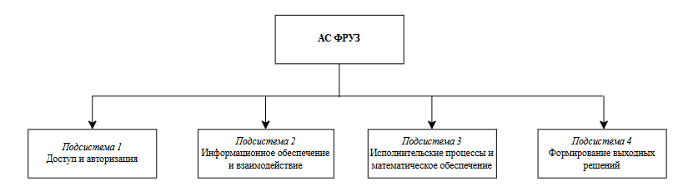
Рисунок 5.1 – Структурная схема подсистем АС ФРУЗ
5.1.1.2 Информационный обмен между подсистемами АС ФРУЗ, а также с другими информационными системами должен осуществляться по локальной сети учреждения образования.
5.1.1.3 Режимы функционирования и обслуживания АС ФРУЗ должны соответствовать требованиям законодательства Республики Беларусь, а также локальным правовым актам учреждения образования в области информационной безопасности и информационных технологий.

Требования к защите информации от несанкционированного доступа
5.1.2.1 Процедура доступа к АС ФРУЗ должна учитывать многоуровневую реализацию доступа к служебной информации. Доступ к АС ФРУЗ должен осуществляться на основании ввода учётных данных (имени пользователя и пароля), которые назначаются администраторами АС ФРУЗ. (ТР-АУТ-06)
5.1.2.2 В АС ФРУЗ должен быть предусмотрен программный интерфейс для автоматизации обмена данными с другими информационными системами учреждения образования. (ТР-ИСХ-04)
5.1.2.3 При разработке АС ФРУЗ должны учитываться следующие требования к информационной безопасности:

– доступ к информации АС ФРУЗ должен осуществляться через систему авторизации и аутентификации пользователей; (ТР-АУТ-01)
– хранение учётных данных на сервере АС ФРУЗ должно осуществляться в зашифрованном виде согласно государственному стандарту симметричного шифрования и контроля целостности Республики Беларусь; (ТР-АУТ-03)
– передача информации по сети, в том числе по беспроводному каналу, должна осуществляться по протоколу с поддержкой шифрования данных;
– должна быть предусмотрена функция учёта доступа к АС ФРУЗ;
– должна быть разработана функция периодического резервного копирования (сохранения) базы данных АС ФРУЗ.
5.1.2.4 (ТР-АУТ-01) Процесс аутентификации и авторизации должен осуществляться через запрос данных учётной записи (логин и пароль) пользователя.
5.1.2.5 (ТР-АУТ-02) Пароль пользователя должен быть не менее 8 символов и обязательно содержать цифры и символы разного регистра. Проверка пароля на соответствие требованиям должна осуществляться на стороне клиента.
5.1.2.6 (ТР-АУТ-03) Хранение пароля пользователя в системе должно осуществляться в зашифрованном виде.
5.1.2.7 (ТР-АУТ-04) При отсутствии активности пользователя в системе более 10 минут сессия должна уничтожаться.
5.1.2.8 (ТР-АУТ-05) Должна быть предусмотрена подсистема сброса и восстановления данных учётной записи пользователя.

Требования по сохранности информации при авариях
Для АС ФРУЗ необходимо предусмотреть процедуры копирования и защиты данных от разрушения в результате отказов и несанкционированного доступа и других катастрофических последствий.

Требования к информационному обеспечению
5.1.4.1 Информационное обеспечение АС ФРУЗ представляет собой совокупность массивов информации, составляющих базу данных об объектах, используемых в АС ФРУЗ. Информационное обеспечение должно быть достаточным для реализации заданных техническими требованиями функций и быть масштабируемым для внесения дополнительных функций.
5.1.4.2 Идентификация объектов или событий в АС ФРУЗ должна состоять в их однозначном формализованном обозначении. Формализация данных должна соответствовать требованиям эффективной цифровой обработки.
5.1.4.3 АС ФРУЗ должна обеспечивать ввод и корректировку информации администратором и последующее её многократное использование с защитой от изменений пользователями.
5.1.4.4 Поиск, извлечение, изменение и внесение необходимых данных в АС ФРУЗ должны обеспечиваться наиболее быстрым способом, при этом не должны возникать трудности при их декодировании и восприятии.
5.1.4.5 Ввод нормативно-справочной информации и формирование базы исходных данных должны производиться на стадии разработки программного обеспечения. Корректировку и ввод дополнительных исходных данных должен осуществлять администратор с использованием предусмотренной подсистемы автоматического обновления (синхронизации) данных.

Требования к математическому обеспечению
5.1.5.1 Математическое обеспечение должно обеспечивать реализацию перечисленных в данных технических требованиях функций, а также выполнение операций конфигурирования, программирования, управления базами данных и документирования.
5.1.5.2 Алгоритмы должны иметь возможность переконфигурирования и реализовываться через библиотечные блочные структуры.

Требования к программному обеспечению
5.1.6.1 Заказчик организует поставку необходимого лицензионного программного обеспечения.
5.1.6.2 Программное обеспечение АС ФРУЗ не должно препятствовать бесперебойному функционированию технических средств.
5.1.6.3 ПО должно быть достаточным для выполнения всех функций АС ФРУЗ.
5.1.6.4 В состав АС ФРУЗ должны входить серверная и клиентские части ПО с учётом настоящих технических требований на разработку.
5.1.6.5 В процессе разработки ПО АС ФРУЗ должна соблюдаться методическая преемственность и опыт разработки смежных систем.
5.1.6.6 Качественные значения параметров ПО АС ФРУЗ определяются в процессе разработки и уточняются по результатам опытной эксплуатации или независимой экспертизы.
5.1.6.7 Кроме вышеназванных требований для АС ФРУЗ необходимо предусмотреть:
- процедуры оценки эффективности в части времени реакции и ответов, времени на подготовку и обработку входных и выходных данных;
- возможность освоения работы с АС ФРУЗ без использования документации (с использованием функций подсказок).

Требования к организационному обеспечению
5.1.7.1 Функционирование АС ФРУЗ не должно предусматривать дополнительного эксплуатационного персонала (кроме затрат человеко-часов, связанных с технической и иной поддержкой непрерывного функционирования программного обеспечения).
5.1.7.2 Сопровождение АС ФРУЗ должно осуществляться инженерами причастных организаций учреждения образования.

Требования к патентной части
5.1.8.1 При выполнении работ Исполнителем обеспечивается патентная чистота результатов работ. Данная работа не должна содержать патентов, зарегистрированных в Республике Беларусь и других странах.
5.1.8.2 По требованию Заказчика Исполнитель представляет сведения о рыночной стоимости созданных при выполнении работ объектов интеллектуальной собственности.

Требования к документированию
5.1.9.1 Состав и перечень документов, предъявляемых по окончании соответствующих стадий и этапов, определяется в соответствии с договором на разработку АС ФРУЗ.
5.1.9.2 Вся разрабатываемая документация на АС ФРУЗ оформляется в соответствии с действующими в учреждении образования нормативными документами.
5.1.9.3 К АС ФРУЗ должны прилагаться инструкции пользователю и системному администратору. Рабочая документация должна соответствовать требованиям нормативных документов учреждения образования.

Требования к функциям (задачам), выполняемым подсистемами
5.2.1 Подсистема «Доступ и авторизация» предназначена:
- для авторизации и аутентификации пользователей в системе (уникальное имя пользователя, пароль, учёт доступа) (ТР-АУТ-01);
- для доступа к информации на трёх уровнях: администратор (полный доступ с правами администрирования базы данных и учётных данных пользователей); пользователь (без права внесения изменений); API (доступ других информационных систем) (ТР-АУТ-06);
- для сброса и восстановления данных учётной записи пользователя (ТР-АУТ-05);
- для автоматического уничтожения сессии при отсутствии активности пользователя более 10 минут (ТР-АУТ-04).
5.2.2 Подсистема «Информационное обеспечение и взаимодействие» предназначена для решения задач:
- сбор и проверка информации из взаимодействующих информационных систем на соответствие требованиям к исходным данным;
- обеспечение локального ввода информации пользователем (с обязательной верификацией данных; с возможностью (при необходимости) корректировки информации, полученной из взаимодействующих информационных систем);
- ведение базы данных расписания и обеспечение его хранения и редактирования.
5.2.3 Подсистема «Исполнительские процессы и математическое обеспечение» предназначена для решения задач:
- валидация информации (приведение в соответствие требованиям к исходным данным);
- обеспечение реализации бизнес-процессов по формированию расписания (в т. ч. автоматизированное распределение дисциплин по преподавателям, размещение занятий в аудиториях, проверка расписания на конфликты);
- периодическое резервное копирование (сохранение) базы данных АС ФРУЗ (не реже одного раза в месяц).
5.2.4 Подсистема «Формирование выходных решений» предназначена для решения задач:
- представление результатов формирования расписания пользователю в текстовом и графическом формате (в т. ч. таблицы распределения занятий по дням недели, парам и аудиториям);
- сохранение результатов формирования расписания (в БД АС ФРУЗ и экспорт в форматы xlsx, pdf);
- формирование уведомлений для преподавателей и студентов.

СРОКИ ВЫПОЛНЕНИЯ ПРОЕКТА
6.1 Сроки выполнения проекта определяются согласно календарному плану к договору на разработку АС ФРУЗ.
6.2 Основные этапы разработки выполняются в соответствии с нормативными документами.
6.3 Приемо-сдаточные испытания разработанного программного продукта и документации по каждому этапу разработки АС ФРУЗ осуществляются комиссией в соответствии с календарным планом к договору.
6.4 На технических ресурсах учреждения образования проводится опытная эксплуатация АС ФРУЗ. Затем Заказчиком должен быть решён вопрос о порядке и сроках внедрения и ввода АС ФРУЗ в промышленную эксплуатацию.
6.5 Результаты этапов работ по их завершению оформляются двухсторонним актом Заказчика и Исполнителя.
6.6 По завершению разработки Исполнитель представляет документацию на АС ФРУЗ и проводит обучение администраторов и пользователей.

НАСТОЯЩИЕ ТЕХНИЧЕСКИЕ ТРЕБОВАНИЯ МОГУТ УТОЧНЯТЬСЯ И КОРРЕКТИРОВАТЬСЯ ПО ВЗАИМНОЙ ДОГОВОРЁННОСТИ МЕЖДУ ЗАКАЗЧИКОМ И ИСПОЛНИТЕЛЕМ В РАБОЧЕМ ПОРЯДКЕ.

ПРИЛОЖЕНИЕ А
(справочное)
Диаграмма процесса формирования расписания учебных занятий
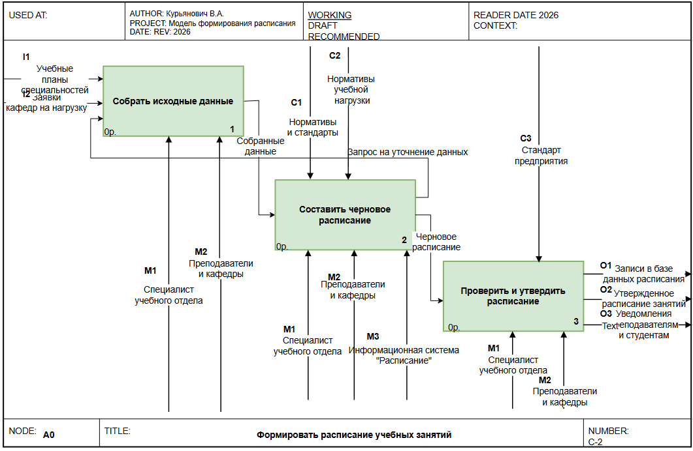

ПРИЛОЖЕНИЕ Б
(справочное)
UML-диаграмма процесса аутентификации и авторизации пользователя
